The
Global Citizenship
and
Multilingual
Competences
Toolkit

Teaching module

Disclaimer: The European Commission support for the production of this publication does not constitute an endorsement of the contents which reflects the views only of the authors, and the Commission cannot be held responsible for any use which may be made of the information contained therein.​

Unit 2:
Ekofeardigens befoarderje

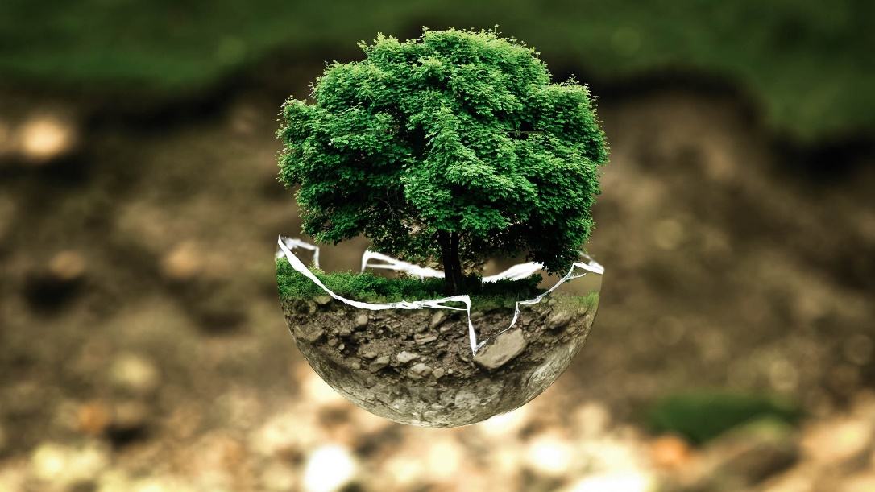

Wurkblêden

Ynhâldsopjefte
Wurkblêd A: 'It omslachpunt' p. 4

Wurkblêd B: Bedrige flora en fauna p. 5

Wurkblêd C: Rollespul p. 6

Wurkblêd D: Wêr bedarret dit? p. 7

Wurkblêd A
'It omslachpunt'

Bring dy it filmke ‘The turning point’ wer yn ’t sin, tegearre mei dyn klasgenoat. As it nedich is, kinst it hjir weromsjen: https://www.youtube.com/watch?v=p7LDk4D3Q3U&list=PLLT1OZe-agIiakhDaKeq3z-FT6c9c9XDI

Hokker fan de folgjende miljeukwestjes komme oan ’e oarder yn de animaasje? Der is mear as ien antwurd mooglik.

- 1. Wetterfersmoarging
- 2. Oerbefolking
- 3. Oerkonsumpsje
- 4. Fermindering fan fleis- en fiskkonsumpsje
- 5. Oerbefisking
- 6. Offalferwurking
- 7. Untbosking
- 8. Fermindering fan plestik- en papiergebrûk
- 9. Klimaatopwaarming
- 10. Smeltende iiskappen
- 11. Luchtfersmoarging
- 12. Soere rein
- 13. Ferlies fan bioferskaat/útstjerren fan soarten
- 14. Duorsume enerzjy

Wurkblêd B
Bedrige flora en fauna
Sykje mei dyn groepke op ynternet nei ynformaasje oer de folgjende fragen. Dêrnei wurkest oan in presintaasje om dyn ûndersykswurk te dielen mei de klasse.
Kies yn ’t foar oftst dy rjochtsje wolst op bisten of planten!

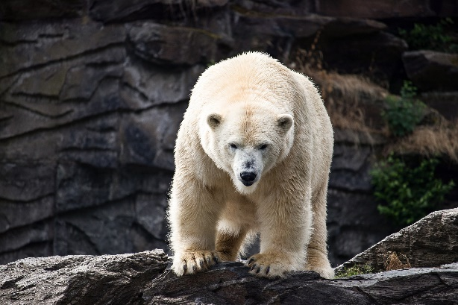
1. Hokker planten/bisten binne útstoarn?

2. Hokker planten/bisten wurde mei útstjerren bedrige?

3. Binne der bedrige bisten/planten by dy yn ’e buert?

4. Wat binne de oarsaken fan dat útstjerren?

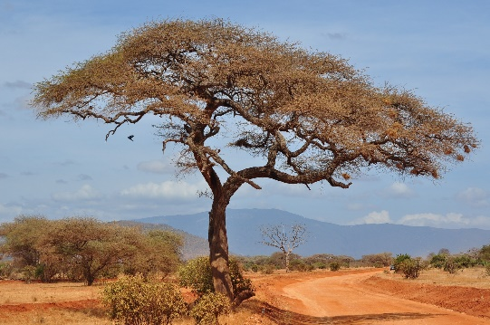
5. Wat binne de gefolgen fan it útstjerren fan soarten foar it libben op ierde en foar minsken?

6. Wat kinne wy dwaan om it útstjerren fan soarten op te kearen?

Wurkblêd C: Rollespul
Wurkje yn twatallen. Kies in foarm fan fersmoarging mei it byhearrende senario.

Bediskusjearje it ûnderwerp mei dyn klasgenoat, wêrby’t jim elk in stânpunt kieze (bygelyks, yn Senario 1 ferdigenet ien fan jim it autoriden, wylst de oar opkomt foar it iepenbier ferfier).

Kom al redendielend mei safolle mooglik arguminten om dyn eigen kant fan de saak te ferdigenjen en tsjin it stânpunt fan dyn klasgenoat yn te gean. Tips: meitsje oantekeningen, wês elokwint... en fatsoenlik!

Hâld der rekken mei dat dyn klasgenoat en do frege wurde kinne om jim debat op te fieren foar de klasse.

SENARIO 1: Luchtfersmoarging

Debat tusken ien dy’t faak it iepenbier ferfier nimt of op ’e fyts giet om luchtfersmoarging te ferminderjen en ien dy’t it autoriden nea opjaan soe.

SENARIO 2:
Wetterfersmoarging

Debat tusken in boer dy’t gemyske bestridingsmiddels brûkt en ien fan in miljeugroep dy’t kampanje fiert tsjin it gebrûk fan sokke middels.

SENARIO 4: Lûdsoerlêst

Debat tusken in kroecheigner dy’t oant hiel let iepen bliuwt en de bewenner fan in appartemint deunby dy’t klaget oer lûde muzyk en lawaai fan kroechgongers.

SENARIO 3:
Plestikfersmoarging

Debat tusken in ûndernimmer yn plestik produkten (boarden, foarken, reidsjes, ensafh.) en in ûndernimmer dy’t datselde guod biologysk ôfbrekber makket, of in konsumint dy’t ôfbrekbere produkten keapet.

Wurkblêd D
Wêr bedarret dit?
Wat soarte ôffal hearre de ôfbylde objekten ta? Keppelje de folgjende plaatsjes oan it goede jiskefet ûnderoan de side.

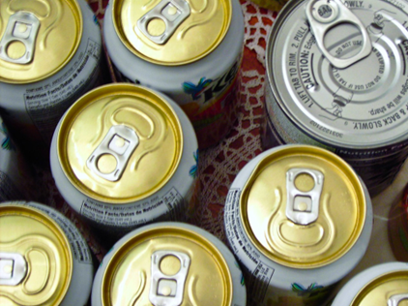 |  | 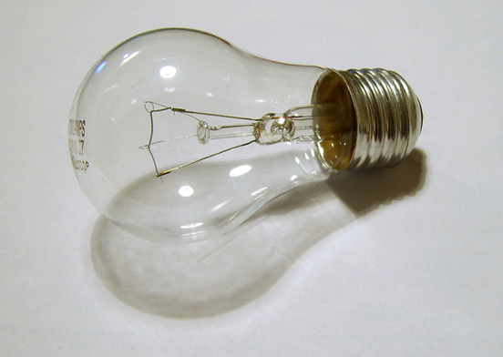
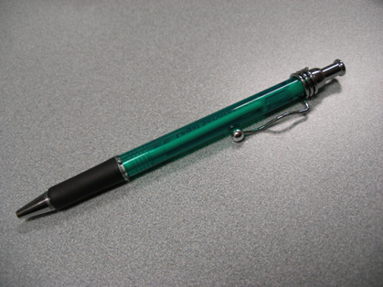 | 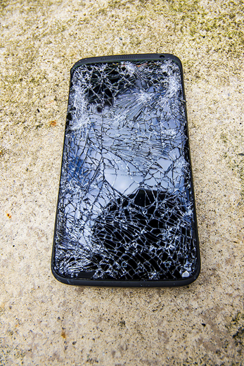 | 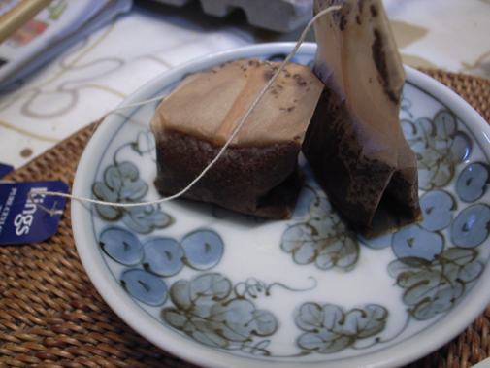
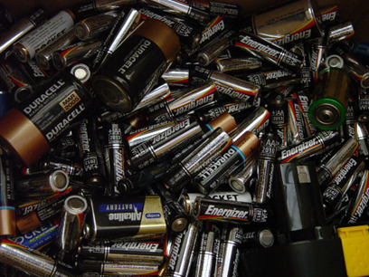 | 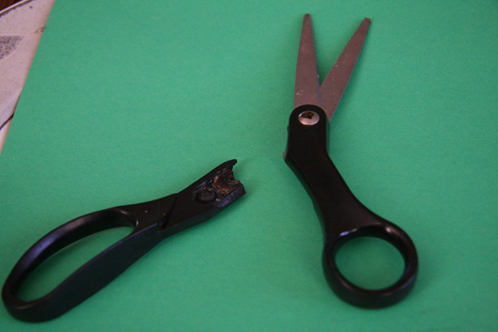 | 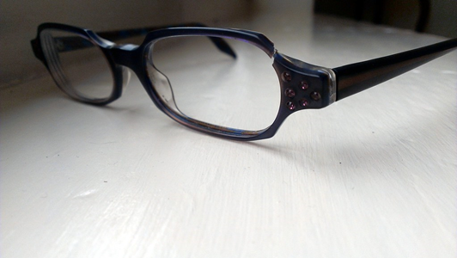
Papier | Plestik | Organysk
Glês | Metaal | Rest
Elektroanysk ôffal | Medisynôffal | Nei de miljeustrjitte

